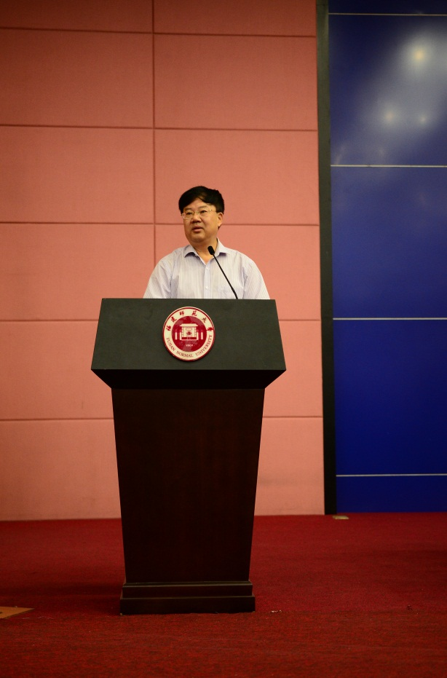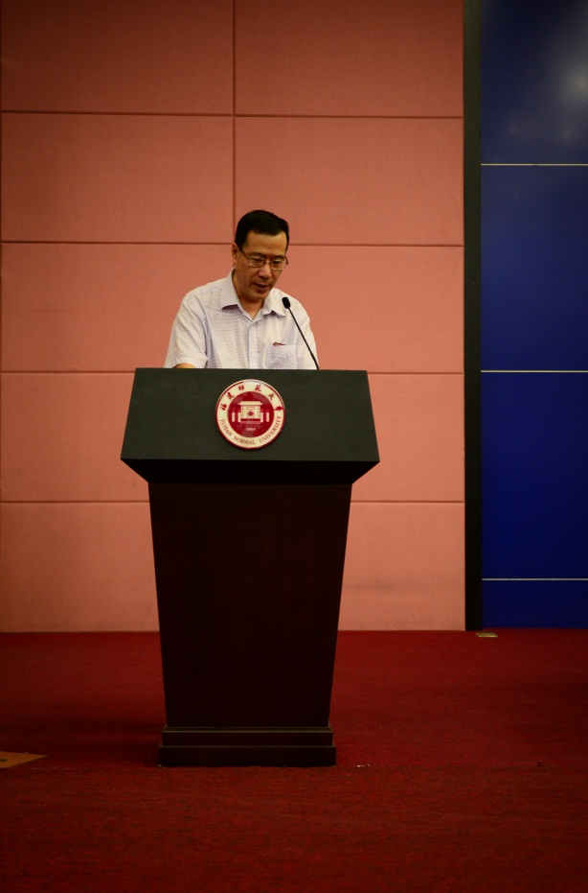
林泽春副主任致辞 王长平副校长讲话

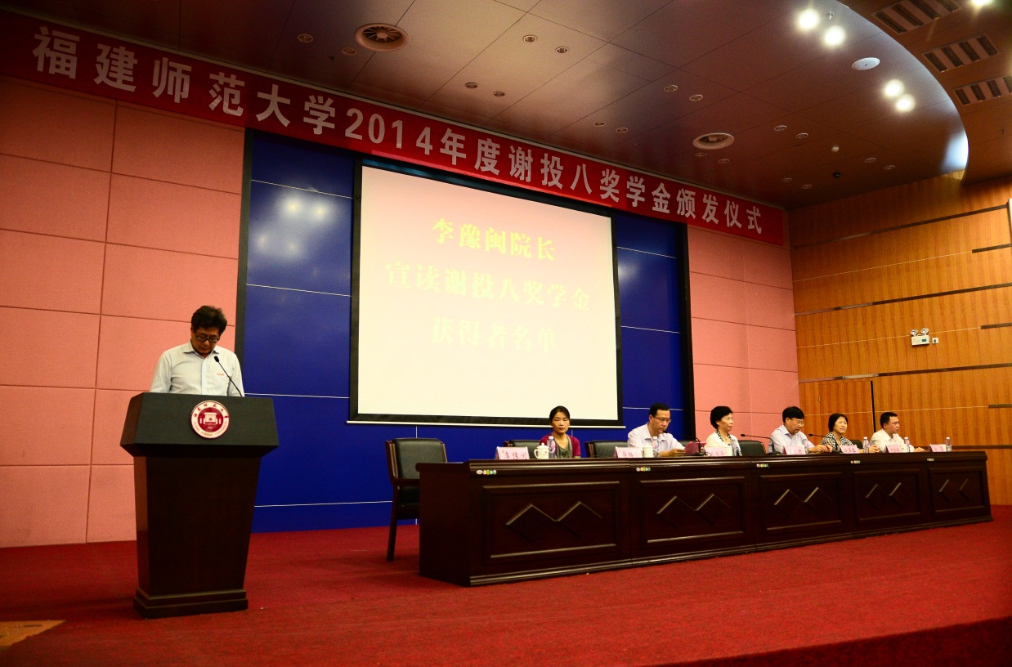
美术学院李豫闽院长宣读获奖者名单

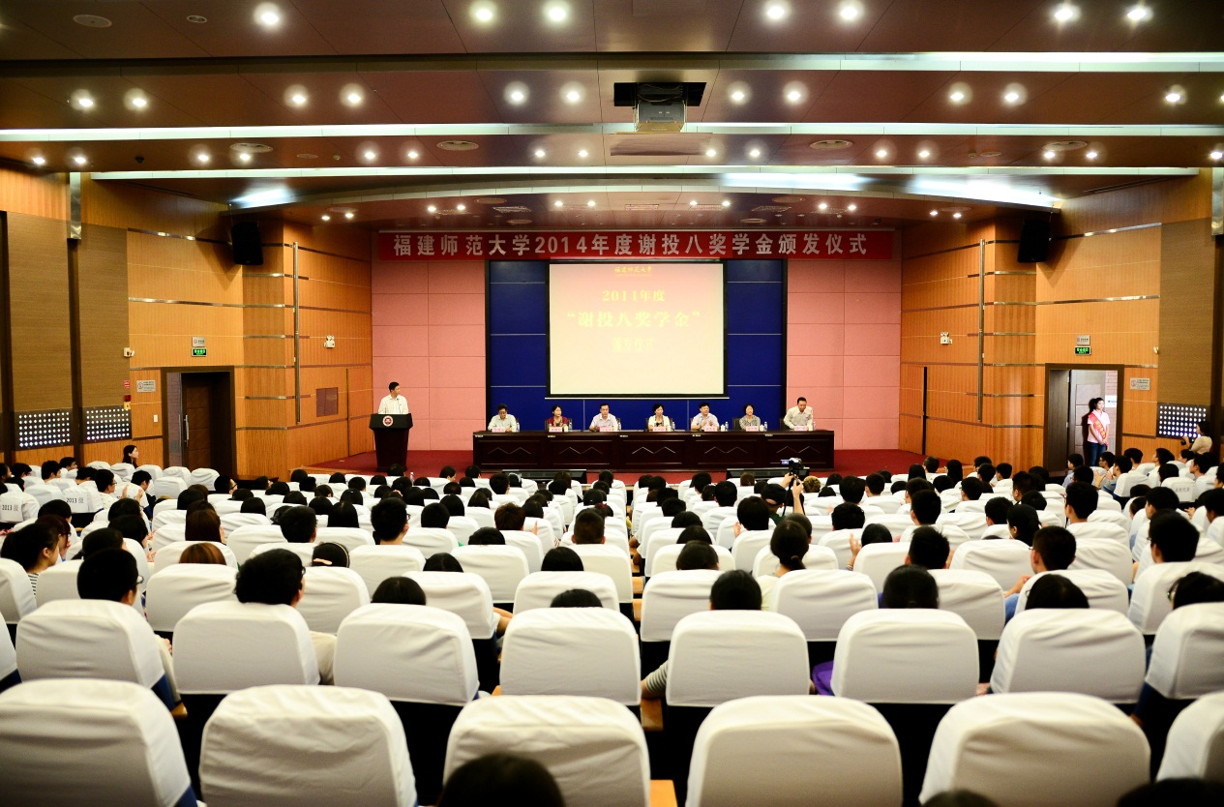
美术学院陈林男书记主持仪式

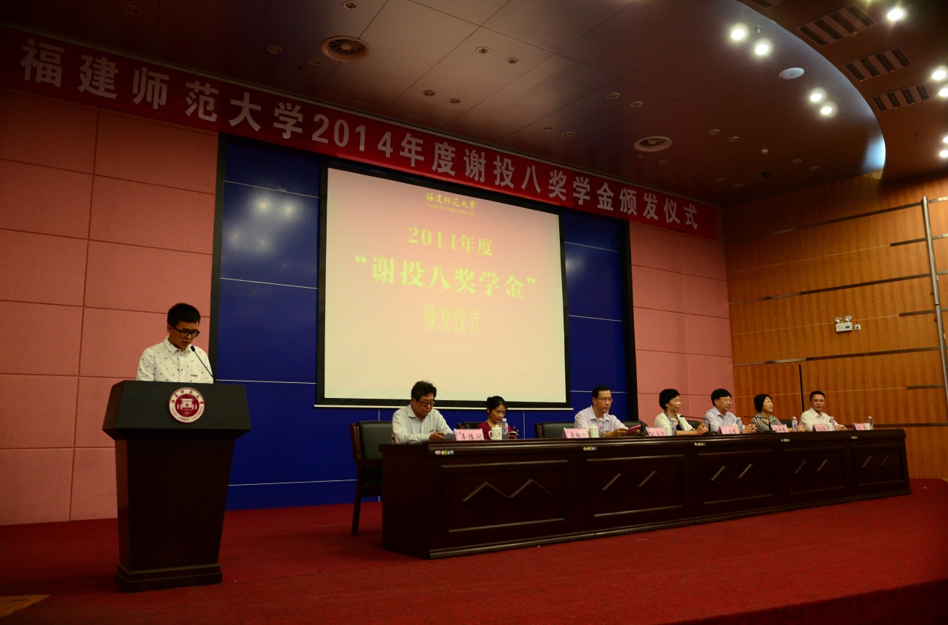
获奖学生代表吴旭斌发言

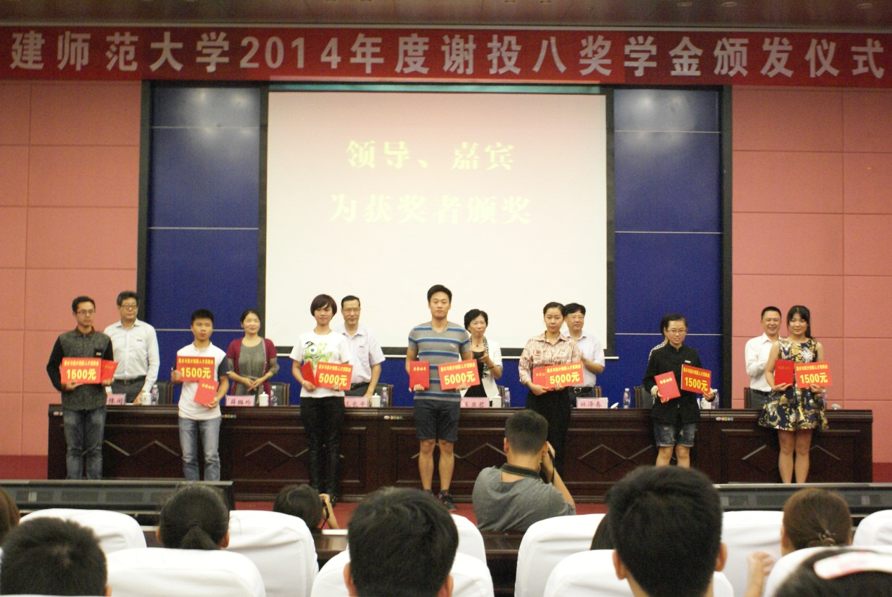
领导、嘉宾为获奖者颁奖

抄送：庄永兴董事
学院党政领导，学院各教研室负责人，学院辅导员，各班级

